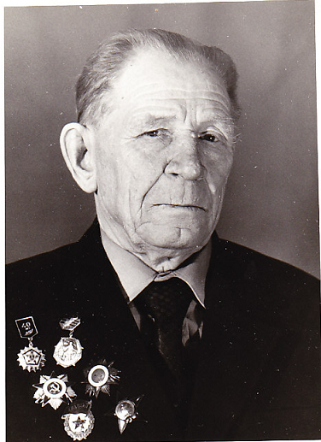 | Яковлев Михаил Николаевич  (1917 – 2001)  Для нашей Родины всегда будет святым 9 Мая и всегда люди мысленно будут возвращаться к победному маю 1945 года.  Празднуя Победу, мы всегда будем вспоминать тех, кто приблизил этот день на фронтах и в тылу.  В нашей семье был такой человек – это Яковлев Михаил Николаевич. Когда началась война, он добровольцем ушел на фронт. С войсками Советской Армии прошел полстраны: воевал под Ленинградом, Сталинградом, на Дону, в
Крыму, Белоруссии… Начал войну командиром пулеметного взвода, потом командиром полковой разведки, а после ранения он – командир пулеметной роты. На войне получил два серьезных ранения и контузию. Через долгие годы напомнил осколок снаряда, оставшийся в груди: эхо войны отзывалось страшной болью. Он был вынут врачами спустя 10 лет после окончания войны. Родина наградила его двенадцатью правительственными наградами.
Отец не очень любил рассказывать о войне, потому что для настоящих участников войны – это грязь, холод, окопы, потеря боевых друзей… И все-таки были у него моменты откровения. Хочется некоторыми из них поделиться…
Первая встреча его с врагом произошла на Волховском фронте, где решалась судьба Ленинграда. Здесь же получены и первое ранение и первая награда Родины. Вот как он об этом рассказывал. Это было в декабре 1941 года. Под деревней Пшеничное Лениградской области немцы непрерывно атаковали наша позиции. Пулеметный взвод, которым он командовал должен был прикрывать роту на левом фланге до прибытия подкрепления. И вдруг один пулемет замолчал, боец был убит, отец сам лег за пулемет. Пьяные фашисты колонна за колонной шли на них во весь рост (психическая атака). Они вели наступление в течение всего дня, уверенные в победе. «Не скажу, что не было страшно, но отступать было нельзя. Наше подразделение отбило все атаки врага и продержалось до вечера» - так рассказывал об этом эпизоде отец. За этот бой он получил свою первую боевую награду – орден Красной Звезды.
С этим орденом был связан еще один эпизод. Осколок разорвавшегося снаряда летел в грудь моему отцу и орден подарила ему вторую жизнь: маленький лучик ордена принял удар на себя. Теперь награда с отбитым кусочком эмали бережено хранится в нашей семье.
После тяжелых, изнурительных боев под Ленинградом, дивизию в которой отец воевал, переформировали и отправили на Сталинградский фронт. За Сталинград он получил орден Отечественной войны. А дальше были Кубань, Крым, Белоруссия… Война для него закончилась в Пруссии со взятием Кенигсберга – крепости, которую фашисты считали неприступной. Здесь же он и встретил День Победы.
56 раз он встречал этот священный для нашей страны праздник и сейчас уже мы, его дети, а также внуки и правнуки будем чтить и помнить тех, чье мужество и стойкость отстояли наше право на жизнь.

Семьи Яковлевых, Семеновых, Макаровых, Родионовых

